教育部課程與教學輔導組社會學習領域
「衛星影像融入國中小社會學習領域種子教師專業成長培訓研習」計畫
壹、依據
一、行政院國家科學委員會補助專題研究計畫作業要點。
二、建構中央與地方教學輔導網絡實施方案。
三、教育部國民中小學九年一貫課程推動工作--課程與教學輔導組社會學習領域輔導群101學年度工作計畫。
貳、實施目的
一、提升教師將衛星影像融入國中小社會學習領域教學活動設計的能力。
二、縮少城鄉之間教源資源分配不均情形。
三、增加教師對於遙測與地理資訊系統相關技能的掌握。
參、辦理單位
一、主辦單位：財團法人國家實驗研究院國家太空中心
教育部國民中小學九年一貫課程推動工作課程與教學輔導組社會學習領域輔導群
二、執行單位：國立臺灣師範大學地理學系
三、協辦單位：國立高雄師範大學地理學系
國立東華大學臺灣文化學系
地理學科中心(台中女中)
臺北市國民教育輔導團國中、小社會學習領域輔導小組
肆、辦理內容
一、參加對象：全國國中、小社會學習領域教師。
二、預定人數：國中社會領域（地理專長）20%、國中社會領域（歷史專長）20%、國中社會領域（公民專長）20%、國小社會40%，人數未滿則最後一天開放名額。
每場次名額約40名，因場地限制，請老師及早報名，額滿為止。
二、研習時間：分北區、中區、南區、東區四場次
日期 | 時間 | 研習內容 | 研習地點
101/10/13  (北區) | 09:00-16:00 | 1.衛星影像的理論與實務  2.衛星影像之判讀  3.衛星影像融入社會學習領域教學活動設計 | 台師大電算中心或  臺北市立金華國中  (臺北市大安區新生南路二段32號)
101/11/10  (南區) | 09:00-16:00 | 1.衛星影像的理論與實務  2.衛星影像之判讀  3.衛星影像融入社會學習領域教學活動設計 | 國立高雄師範大學(和平校區-電子計算機中心7401電腦教室)如附件一
101/11/24  (中區) | 09:00-16:00 | 1.衛星影像的理論與實務  2.衛星影像之判讀  3.衛星影像融入社會學習領域教學活動設計 | 地理學科中心(台中女中資源大樓4樓電腦教室A)台中市西區自由路一段95號  如附件二
101/12/08  (東區) | 09:00-16:00 | 1.衛星影像的理論與實務  2.衛星影像之判讀  3.衛星影像融入社會學習領域教學活動設計 | 國立東華大學臺灣文化學系
三、研習講師群：
衛星影像理論與實務 | 莊宗達（國立彰化高中教師）  林傳傑、曾露儀（臺灣師大研究生）
衛星影像之判讀 | 王駿智（國立基隆女中教師）  郭楚淋（桃園縣立大園國際高中教師）  孫 細（臺北市立中正高中教師）
衛星影像融入社會學習領域教學活動設計 | 張聖翎（臺北市立第一女子高中教師）  柯佳伶（國立羅東高中教師）  廖令強（私立金陵女中教師）
四、活動流程
時間 | 課程內容
08:30-09:00 | 報到
09:10-10:30 | 衛星影像的理論與實務
10:30-10:40 | 休息
10:40-12:10 | 衛星影像之判讀
12:10-13:30 | 中午用餐
13:30-15:30 | 衛星影像融入社會學習領域教學活動設計
15:30-16:00 | 綜合討論

伍、報名方式
一、北區報名截止日期：即日起至09月28日止。研習代碼：1120920
二、南區報名截止日期：即日起至10月26日止。研習代碼：1120987
三、中區報名截止日期：即日起至11月09日止。研習代碼：1121029
四、東區報名截止日期：即日起至11月23日止。研習代碼：1121206
五、研習活動無故缺席者，將影響您下一次優先報名研習活動的權益。
六、參加教師請至「全國教師在職進修資訊網」(網址http://inservice.org.tw/index2-2.aspx)完成報名。
陸、聯絡方式
一、聯絡人：陳怡茹 小姐
二、聯絡專線：（02）7734-1630
三、聯絡信箱：mina83.c@gmail.com
柒、備註
一、如報名人數超過預定人數時，將依報名者身分與先後順序決定是否錄取。
二、全程參與本研習活動者，核予6小時研習時數。
三、為響應環保與節能減碳運動，請與會人員自備水杯並多利用大眾運輸工具抵達會場。

附件一
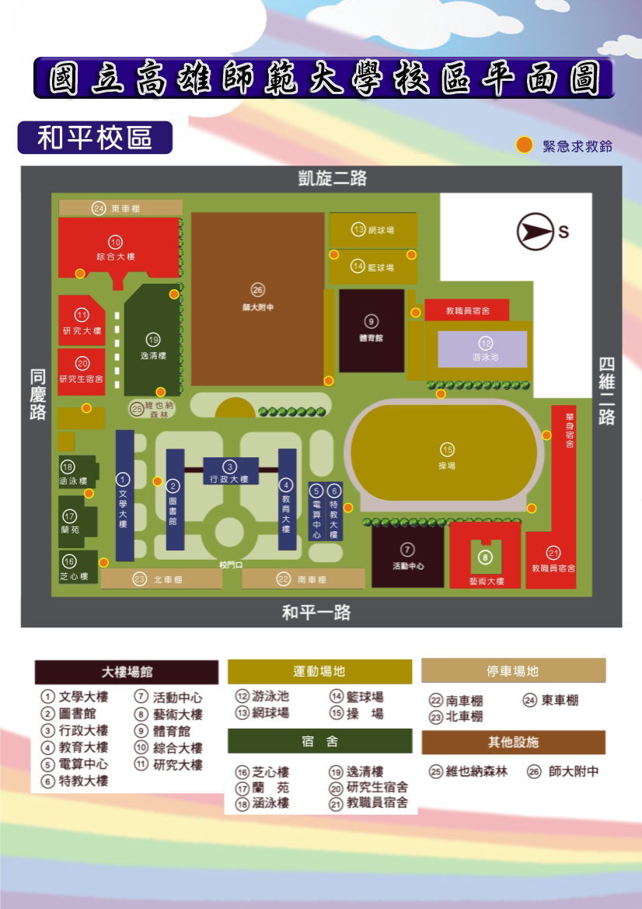

附件二
台中女中：台中市西區自由路一段 95 號

